QBKG25LM

Монтаж выключателя Aqara D1
Подключение производим по схеме:
Не забудьте предварительно обесточить выключатель!

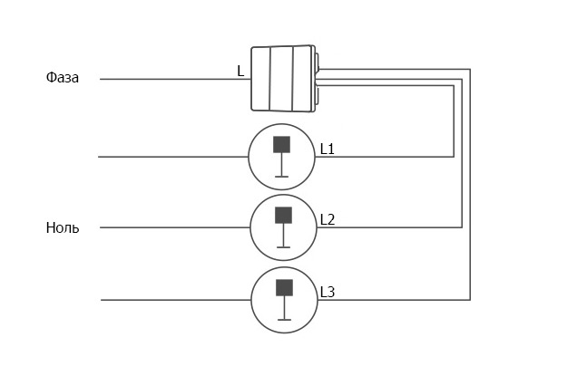

Подключение выключателей Aqara D1 в Mi Home
Стоит обратить внимание, что выключатель работает не со всеми ZigBee шлюзами. Заходим в Mi Home, ищем в списке переключателей "Aqara Smart Wall Switch D1", выбираем версию выключателя, в зависимости от типа. Далее выбираем шлюз и нажимаем среднюю клавишу выключателя на 8 секунд, пока он не начнет мигать синим индикатором. Подключение возможно и без приложения. Для этого 3 раза нажимаем кнопку на шлюзе и сбрасываем выключатель, сопряжение должно произойти автоматически.

Возможность голосового управления
В приложении Яндекса нажимаем кнопку "Обновить список устройств". Каждая кнопка будет отображаться как отдельное устройство (не забываем дать им название на кириллице). Дополнительно необходимо выбрать тип устройства, отвечает оно за освещение, или управляет другими устройствами. Это необходимо для корректного выполнения общих сценариев, например: "Выключи весь свет".

